Здравствуйте!
ПРАВИЛА ГРУППИРОВКИ ДЛИТЕЛЬНОСТЕЙ
Всю теоретическую часть (вместе с примерами) переписать в тетрадь.

Группировка – это объединение нот в группы соответственно количеству доле й в такте.

Мелкие длительности должны объединяться в группы и составлять столько групп, сколько долей в такте. Например:
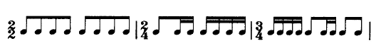
Крупные длительности не разделяются на доли:

Если доля меньше четверти, то при отсутствии сложного ритмаможно объединить ребрами все доли такта:
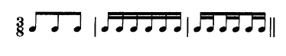
Паузы группируются, как правило, по долям такта. Пауза может быть одна на весь такт.
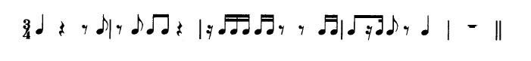

Именно благодаря группировке мы можем определить размер произведения, не зная его.

УПРАЖНЕНИЕ
Выполните задание №1 на странице 26 и №2 на странице 27 в Рабочей тетради.

Фото выполненных работ жду 19 мая.

Желаю успехов!

